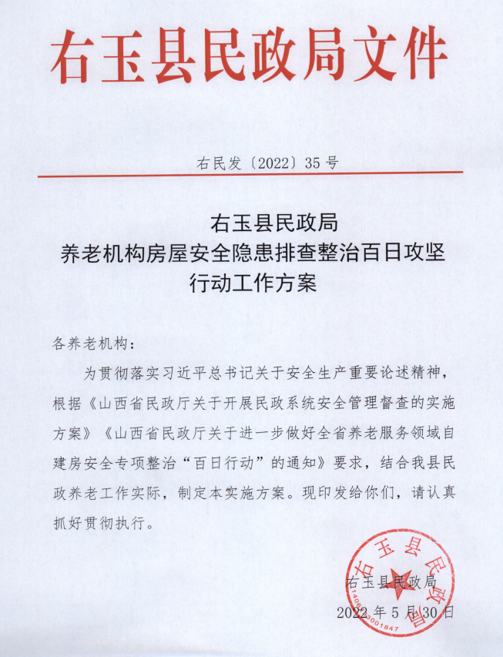

右玉县民政局
养老机构房屋安全隐患排查整治百日攻坚行动
工作方案

为深入贯彻落实习近平总书记关于安全生产重要论述精神，根据《山西省民政厅关于开展民政系统安全管理督查的实施方案》《山西省民政厅关于进一步做好全省养老服务领域自建房安全专项整治“百日行动”的通知》和《朔州市自建房安全专项整治工作领导小组办公室关于印发<全市经营性自建房安全专项整治“百日行动”实施方案>的通知》等文件的要求，结合安全生产大检查大整治大提升行动，决定开展我县民政系统养老机构自建房专项整治“百日行动”，现就有关事项通知如下：
一、目标要求
认真贯彻落实习近平总书记关于安全生产的重要指示批示精神，牢固树立以人民为中心的发展思想，践行“生命至上、安全第一”的发展理念，强化底线思维，牢固树立“隐患就是事故”的风险意识和红线意识，坚持远近结合、标本兼治、严控增量、消化存量的原则，全面排查整治养老机构房屋安全隐患，强化安全防范措施，依法依规、科学精准、及时有效消除养老机构自建房安全隐患，坚决遏制因房屋安全导致重大事故发生，以实际行动党的二十大胜利召开。
二、主要任务
按照“地毯式、全方位、无死角”总体要求，对我县养老服务领域自建房安全隐患开展全面排查，重点要排查3层及以上、6米以上跨度、结构形式复杂、加建改建扩建、住宅改门店、人员密集等容易造成重大安全事故的经营性自建房，全面摸清经营性自建房结构安全性、经营安全性、房屋建设合法合规性等基本情况。
(一)房屋基本情况。排查经营性自建房建设地点、产权人(使用人)、房屋用途、土地性质、所在区域、建筑层数及面积、建造年代、设计建造方式、结构类型等。
(二)房屋安全情况。选址安全，主要排查经营性自建房是否位于地质灾害易发区、场地周边是否存在安全隐患、边坡是否稳定等；结构安全，主要排查自建房是否有设计图，设计图是否由具有资质的专业单位设计，是否由具有资质的专业施工单位或培训合格的农村建筑工匠建设，地基基础、上部结构和预制板房是否存在安全隐患；使用安全，主要排查经营性自建房是否年久失修、改变承重结构装修，各类外装修及外挂保温层、装饰线条、广告牌匾、贴面是否有脱落危险，电梯等特种设备是否符合安全要求等；建筑材料安全，主要排查经营性自建房是否使用有毒易燃建筑装饰材料，是否使用不合格的建筑材料等。
(三)经营场所安全情况。排查相关经营许可办理情况，房屋安全鉴定情况，以及消防设施是否按要求配置并且能正常使用，安全疏散通道和安全出口是否畅通，电气、燃气设备安装使用及线路管路维护是否符合要求，餐饮所是否违规使用瓶装液化气等情况。
(四)房屋合法合规情况。排查经营性自建房用地、规划、建设、消防、设施设备等相关手续办理和违规改扩建、违规改变房屋用途、违法审批等情况。
三、时间安排
（一）安排部署。按照省政府在全省开展自建房安全专项整治工作的工作方案，制定《右玉县养老机构房屋安全隐患排查整治百日攻坚行动工作方案》，明确排查整治任务，安排部署开展排查整治工作。
（二）摸底排查。6月30日前，按照建立机构自查、县级排查的排查工作机制，对全县养老机构中的服务用房特别是改扩建房屋、归民政部门所有但出租开展经营活动的房屋，存在消防隐患、重大风险隐患、地质灾害隐患、非安全生产事故隐患的养老机构开展全面排查，建立排查台账。
（三）全面整治。８月31日前，根据排查鉴定情况，建立整治台账，实行销号管理，完成一户，销号一户。各地要压实整改责任，按“一户一策”工作要求制定整改方案，坚持先急后缓、先大后小原则，聚焦三层以上、违规改建扩建的养老机构，分类采取“改、停、封、拆”措施，快查快改、立查立改。整改到位前，必须采取切实有效的安全防范措施。
（四）长效建制。在摸底排查和集中整治基础上，完善相关政策，持续动态推动安全隐患房屋改造，逐步构建安全风险分级管控和隐患排查治理双重预防机制。严格居民自建房用作养老机构的准入标准，用作养老机构的居民自建房必须具有合法的土地、规划、建设、竣工验收等手续，户主必须出具房屋安全鉴定报告，不得以住所使用证明或“住改商”证明或承诺书等形式代替。
四、工作要求
（一）强化组织领导。
安全管理督查行动由领导小组统一实施，由局领导担任组长，机关部分科室同志任组员，结合民政养老领域开展督查检查工作。
组 长： 苏志宏
副组长： 王建国
成 员： 郭永强、骆真
领导小组下设办公室，由王建国同志担任办公室主任，统筹协调和领导小组日常事务。
（二）压实工作责任。要压实行业监管责任，社会救助和社会福利股要明确工作职责，主要负责同志要亲自部署、亲自督促、亲自落实，分管领导要靠前指挥。要加强部门协同，从严从快排除隐患。要压实机构主体责任，督促养老机构加强安全生产管理，建立健全安全生产责任制和安全生产规章制度，健全风险防范化解机制，提高安全生产水平。
（三）加强安全管理。社会救助和社会福利股要开展多形式、多层次检查督导，养老机构要定期开展日常巡查，建立养老机构房屋安全巡查发现机制，从源头消除安全隐患。鼓励公众通过政务热线、举报电话和网站举报。

